135 ث . ع / أول جمهورية مصر العربية
وزارة التربية والتعليم
امتحان شهادة إتمام الدراسة الثانوية العامة نموذج ( 1 ) لعام 2008
الدور الأول
الأحـــياء ( للمرحلتين الأول والثانية ) الزمن : ثلاث ساعات
================================================================
( الأسئلة في أربع صفحات )
أجب عن خمسة أسئلة فقط مما يأتي :-
السؤال الأول :-
( أ ) اختر الإجابة الصحيحة لكل مما يأتي واكتب الإجابة المختارة فقط في كراسة الإجابة :
- عدم انتقال جزيئات السكر الكبيرة عبر الغشاء البلازمي يرجع إلى خاصية ......... ( البلعمة – النقل النشط – الانتشار الغشائي – النفاذية الاختيارية )
- عظمة الترقوة باطنية رفيعة تتصل بـ ......... ( عظمة القص – عظام الحوض – عظام الكتف – جسم الفقرة العظمية )
- عند انشطار الجلوكوز يتكون جزيئين من فوسفوجليسر الدهيد من ......... ( الجلوكوز مباشرة – الجلوكوز 6 فوسفات – الفركتوز 1-6 فوسفات – الفركتوز -6 – فوسفات )
- إدخال أيونات الكالسيوم داخل الانتفاخات العصبية يعمل على ......... (انفجار عدد كبير من الحويصلات العصبية – تحرر الناقلات الكيميائية – وصول الأستيل كولين إلى المستقبلات – جميع ما سبق )
- فى نهاية مرحلة النضج عند تكوين الحيوانات المنوية يتكون عدد كبير من الخلايا تسمى ......... ( طلائع منوية – أمهات المنى – خلايا منوية ابتدائية – خلايا منوية ثانوية )
- وجود جينين متباعدين عن بعضهما على نفس الصبغي يجعل الاحتمال الغالب أن تحدث حالة ......... ( توزيع حر – ارتباط – عبور وراثي - طفرة )
- من المواقع الهامة على وحدة الريبوسوم الكبيرة .........( موقع اتصال الحمض الأميني ومضاد الكودون – الببتيديل والأمينواسيل - موقع اتصال الحمض الأميني وكودون البدء – مضاد الكودون وكودون البدء )
- نسبة المشيج ( ab ) الذي ينتجه الفرد ذو التركيب الجينين ( AABb ) هي ......... % ( صفر – 25 – 50 - 75 )
( ب ) ما الفرق بين ... ؟
1- مفهوم الجينات المتأثرة بالجنس والجينات المرتبطة بالجنس .
2- الجذر الظهري والجذر البطني في الأعصاب الشوكية .
( ج ) 1- وضح بالرسم فقط كامل البيانات تركيب الحمض النووي DNA .
2- اذكر أهمية التراكيب التالية الموجودة في الزهرة :- أ- السبلات ب- المبيض ج- الأسدية د- الميسم

=== انظر الصفحة المقابلة ===
=== صفحة ( 2 ) ===
السؤال الثاني :-
( أ ) اكتب المصطلح العلمي المقابل لكل عبارة مما يأتي :
- انزيم يعمل على تحطيم الاستيل كولين بعد عبوره إلى الزوائد الشجيرية كي يتوقف عمله ويعود الغشاء إلى حالته أثناء الراحة.
- خيوط بروتينية رفيعة تكون الأقراص المضيئة في اللييفة العضلية .
- جدران مستعرضة مثقبة تتخلل ثقوبها خيوط سيتوبلازمية تفصل الأنابيب الغربالية بعضها عن بعض .
- مجموعتان من العضلات الداخلية والخارجية لتحريك الضلوع وتتسبب حدوث عمليتي الشهيق والزفير .
- المجموعة الكاملة للجينات الموجودة على 23 زوجاً من الكروموسومات وهي حوالي 60 – 80 ألف جين في الإنسان .
- عملية هامة تحدث في الكلية تمر فيها البلازما بما تحويه من ماء وفضلات ومواد معدنية وجلوكوز إلى محفظة بومان والنفرون .
- إنزيمات نشطة تقوم بتكسير الدهون والمستحلب الدهني للحصول على الأحماض الدهنية والجلسرين .
( ب ) تزوج رجل أصلع نقي بامرأة ذات شعر عادي ولكن والدها أصلعاً ووالدتها لديها تساقط في شعر الرأس . فأجب عما يأتي :-
- اكتب الطرز الجينية للرجل وزوجته
- اكتب التركيب الجيني للجاميتات المختلفة للرجل وزوجته .
- هل أبنائهما ذو شعر عادي ؟ موضحا إجابتك على أسس وراثية .
- علل : للمرأة شعر عادي بالرغم من أن والدها أصلعا ووالدتها خفيفة الشعر ذات شعر متساقط .
( ج ) 1- هل يوجد اتصال بين الجهاز العصبي والجهاز الهرموني ؟ فسر إجابتك .
2- ما موقع ووظيفة كل من ... ؟
أ- الجهاز الدمعي ب- السلي جـ- عامل الاطلاق
السؤال الثالث :-
( أ ) علل لما يأتي :
- تمثل أنيميا الخلايا المنجلية حالة سيادة غير تامة .
- أقراص منع الحمل تهيئ حالة هرمونية تشبه الحمل .
- خاصية الضغط الجذري تعتبر من القوى الثانوية الضعيفة لرفع العصارة .
- الغدة العرقية عبارة عن أنبوبة ملتوية وليست مستقيمة .
( ب ) 1- وضح بالرسم فقط الجهاز المستخدم في تجربة لتوضيح عملية النتح في النبات ، ثم اذكر المشاهدة والاستنتاج لتلك التجربة .
=== انظر الصفحة الخلفية ===
=== صفحة ( 3 ) ===
2- ما المقصود بعملية الفسفرة التأكسدية ؟ وما موضع حدوثها ؟
( ج ) وضح أهمية كل من :
1- الكروموسوم X . 2- العصي في شبكية العين . 3- الطحال .
السؤال الرابع :-
( أ ) ما مدى صحة العبارات التالية ؟ مع ذكر السبب :
- يتم ترشيح المواد الاخراجية من الدم بجهاز الكلى الصناعية معتمدا على خاصية النقل النشط .
- عند حدوث إصابة في المراكز العصبية فإن مكان الجرح يلتئم رغم أن الخلايا العصبية غير قادرة على الانقسام .
- يحدث الإخصاب في منتصف قناة فالوب .
- عند تأخر تكوين الجلطة الدموية بعد جرح شخص يرجع إلى إصابته بمرض أنيميا الخلايا المنجلية .
( ب ) قارن بين كل اثنين مما يأتي :-
1- الجواتر البسيط والجواتر الجحوظي . 2- DNA أوليات النواة وحقيقيات النواة .
( ج ) اكتب نبذة مختصرة عن كل مما يأتي :- 1- التكاثر العذري . 2- التخمر الحمضي
السؤال الخامس :-
( أ ) ماذا يحدث في الحالات التالية إذا ... ؟
- تلف فرع العصب الباراسمبثاوي الذي يتصل بالكبد .
- وضع قمة بادرة الشوفان النامية في وضع أفقى .
- حدوث ظاهرة التضاعف الصبغي في النبات .
- عدم تواجد العقدة الجيب أذينية في القلب .
- زيادة إفراز هرمون الباراثورمون من الغدد جارات الدرقية .
- معاملة جزئ mRNA بإنزيم النسخ العكسي .
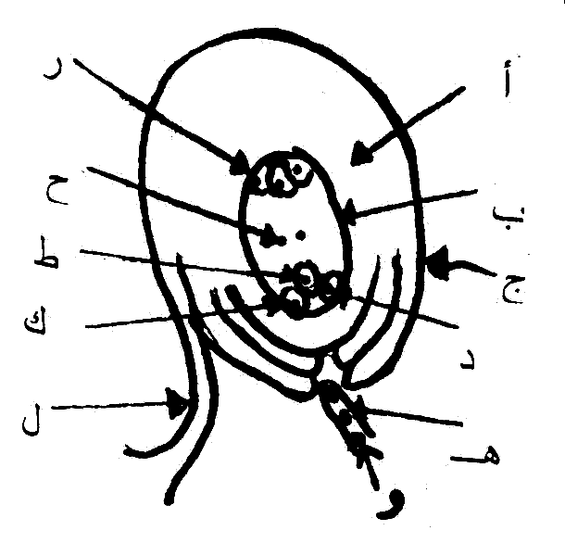
( ب ) يوضح الشكل التخطيطى السفلى لبويضة قبل الأخصاب مباشرة . اذكر الرقم المبين واسم التركيب الذى :
- ينتج من الخلية الجرثومية الأم .
- سوف يكون غلاف البذرة ( القصرة ) .
- سوف يندمج مع الجاميطة المذكرة لتكوين الزيجوت .
- سوف ينتج من اندماج نواتين متماثلتين فى المجموعة الصبغية .
- يحمل الجاميطات المذكرة إلى البويضة .
- يحيط بالكيس الجنينى ويحتوى على غذاء .
- سوف يندمج مع نواة ناتجة من اندماج نواتين متماثلين فى المجموعة الصبغية
=== انظر الصفحة المقابلة ===
=== صفحة ( 4 ) ===
( ج ) 1- " زوجان حاملان لمرض أنيميا الخلايا المنجلية أنجبا طفلا مصاباً بالمرض " ... فسر ذلك على أسس وراثية . ثم اذكر نسبة الذكور والاناث التي تعاني من المرض مبيناً أثر هذا المرض عليهم بعد الطفولة .
2- ماذا يقصد بكل من ... ؟ أ- تفاعل نقل الببتيديل . ب- البلازميد
السؤال السادس :-
( أ ) اختر من العمود ( ب ) ما يناسبه من العمود ( أ ) واكتب العبارات كاملة في كراسة الإجابة :-
العمود ( أ ) | العمود ( ب )
- يوجد عظم الكعبرة  - يوجد عظم الترقوة  - يوجد عظم الحرقفة  - يوجد عظم الشظية  - يوجد عظم القص  - يوجد الثقب الكبير | - بالساعد  - بالجمجمة  - بالقفص الصدرى  - بالحزام الحوضى  - بالعضد  - بالفخذ  - بالساق  - بالحزام الكتفى
( ب ) اذكر سبباً واحداً لكل مما يأتي :-
- تتدلى أوراق نبات المستحية عند العطش أو الظلام أو ملامسة جسم .
- نمو الأجزاء البعيدة فى العظام الطويلة كالأيدى والأقدام والأصابع وتضخم عظام الوجه.
- تحول إنزيم الببسينوجين المفرز في المعدة إلى صورة نشطة .
- تبطن الحويصلات الهوائية بطبقة رقيقة من الماء .
( ج ) اذكر كيفية حدوث كل مما يأتي :-
- التعرف على فصيلة دم أي شخص .
- إجهاد العضلة .
- التلقيح الخلطي في بعض الأزهار .
- تهجين الحمض النووي DNA .
=============
( انتهت الأسئلة )

